 | I. S. S. “MANLIO ROSSI DORIA”  SETTORI: ECONOMICO – TECNOLOGICO - ENOGASTRONOMICO  80034 MARIGLIANO (NA) Via Manlio Rossi Doria, 2 – tel. 0818851343 – www.itmanliorossidoria.it - e-mail:nais134005@istruzione.it - Codice fiscale 92057380633 – PEC: nais134005@pec.istruzione.it | 

AVVISO n° 102
Ai Sig.ri Docenti Coordinatori
Oggetto: procedure e schede da compilare per lo scrutinio del I quadrimestre
Si ricorda ai sig.ri Docenti che il verbale dello scrutinio è reperibile sulla piattaforma Argo sezione ScuolaNext seguendo il tutorial di seguito elencato.
Si precisa che per stampare il Verbale bisogna:
- evidenziare, copiare e salvare in Word
- stampare e incollare nell’apposito registro, controllando se tutte le voci sono state copiate
1. Dalla piattaforma Argo Sezione Scuola Nex cliccare “Stampa scrutini” e poi “stampa verbali”
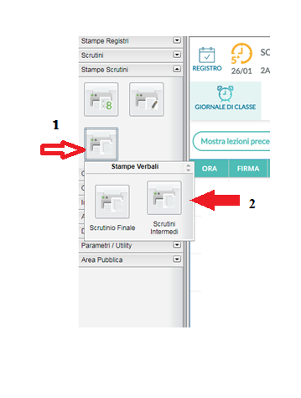

2. il coordinatore accede alla classe designata
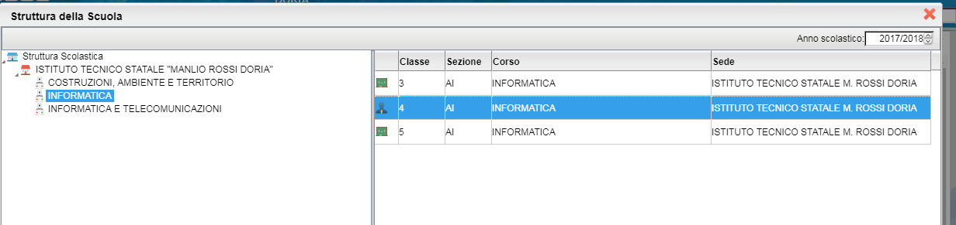

3. cliccare e completare il primo verbale che contiene anche la griglia voto di condotta ( da poter compilare anche a parte e poi inserirla ),aggiungere la discussione dei punti all’o.d.g. non presenti nel format Argo.

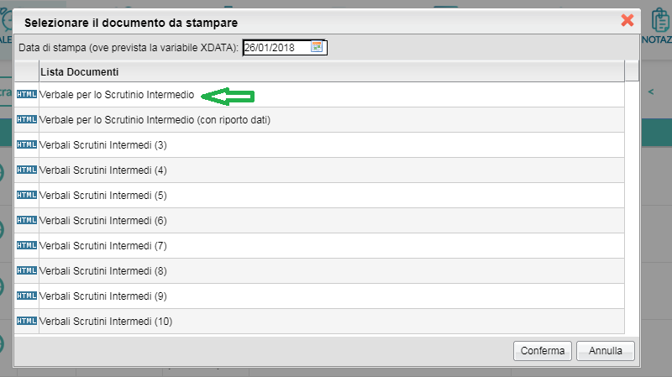
Completata la stesura del verbale procedere alla stampa, come sopra descritto.
Inoltre durante lo scrutinio il Coordinatore compilerà insieme ai colleghi due allegati di cui :
- Elenco alunni con massimo tre discipline insufficienti eavrà cura poi di riconsegnarlo al Prof. Perretti ;
- Scheda Verifica intermedia del PDP (per eventuali chiarimenti prof.ssa Annunziata)
DS Prof.ssa A.Buglione
Marigliano, 14/01/2020 Prof.sse L. Esposito e P. Annunziata

